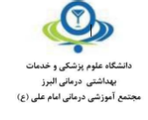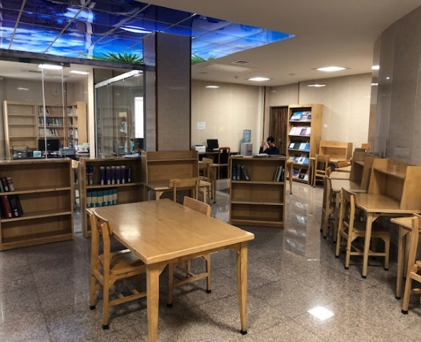

معاونت پژوهشی

واحد کتابخانه

در باره ما:

کتابخانه بیمارستان امام علی (ع) در نیمه دوم سال 1391 در راستای آموزشی شدن بیمارستان فعالیت خود را آغاز نمود. در حال حاضر، کتابخانه در حوزه معاونت پژوهشی بیمارستان در راستای سیاست های دانشگاه در جهت تامین منابع علمی فارسی و لاتین با توجه به سیاست مجموعه سازی، موضوعات زیر را در مجموعه خود تحت پوشش می دهد: داخلی، عفونی، کودکان، جراحی، پوست،گوش وحلق و بینی ، رادیولوژی، مغز و اعصاب و پرستاری

کتابخانه بیمارستان امام علی (ع) به مساحت کل 91 متر مربع در طبقه سوم کلینیک تخصصی و فوق تخصصی امام علی (ع) قرار دارد. این کتابخانه شامل سالن مطالعه (خواهران و برادران)، مخزن کتاب می باشد. در سال1404تعداد کتب فارسی مجموعه1820 نسخه و تعداد نسخ کتب لاتین 437 جلد و تعداد عنوان کتب الکترونیک لاتین 50 عنوان می باشد.

نام و نام خانوادگی مسئول کتابخانه:

خدیجه نظری

تحصیلات:

کارشناسی مدیریت صنعتی

شماره تماس مسقیم: 02632547112  
شماره تماس: 02632500123 - داخلی 156

هدف و رسالت واحد:

از آنجا که تحقیق رسالت دانشگاه است و کتابخانه ابزار تحقیق وهیچ دانشگاهی بدون داشتن کتابخانه ای قوی و غنی نمی تواند به رسالتش جامع عمل بپوشاند؛ کتابخانه بیمارستانی نیز بمنزله بخشی جدایی ناپذیرو فرهنگی از این قاعده مستثنی نمی باشد.

**نقاط قوت و فرصت های واحد:**

• ارائه خدمت کتابخانه ای به مراجعین در زمینه های مختلف از جمله کتاب، نشریات ادواری، پایان نامه، مقالات

• ارائه خدمات بانکهای اطلاعاتی علمی و فنی داخلی و خارجی  
• پیش بینی ترتیبات و تسهیلات لازم برای استفاده هر چه بیشتر استفاده کنندگان از منابع موجود در کتابخانه  
•  شناسایی نیازهای اطلاعاتی مراجعه کنندگان و پیشنهاد تهیه آنها

• انجام خدمات آماده سازی کتاب بعد از انجام خدمات فنی (فهرست نویسی و رده بندی )

**شرح وظایف:**

1- حفظ و نگهداری مجموعه مواد آموزشی

2- امانت کتاب بر اساس مقررات کتابخانه

3- نگهداری و محافظت از تجهیزات کتابخانه

4- منعکس کردن پیشنهادات ارائه شده به معاونت آموزشی

5- رسیدگی به نظافت کتابخانه و اداره داخلی آن

6-نظارت بر امور سالن های مطالعه و مخزن

7- تهیه فهرست کتب امانتی که مسترد نگردیده است و پیگیری جهت بازگشت کتابهای مذکور

8- انتخاب کتب جدید متناسب با گروه های آموزشی و انجام فعالیت های مربوط به سفارش و دریافت کتاب

9- نظارت بر ساعات کاری مسئولین سالن مطالعه در شیفت های عصر و شب و روزهای تعطیل

10- صدور گواهی حضور کار دانشجویی واحد سالن مطالعه

**شرح وظایف مسئول کتابخانه:**

1. حفظ و نگهداری مجموعه مواد آموزشی

2. امانت کتاب بر اساس مقررات کتابخانه

3. نگهداری و محافظت از تجهیزات کتابخانه

4. منعکس کردن پیشنهادات ارائه شده به معاونت پژوهشی

5. رسیدگی به نظافت کتابخانه و اداره داخلی آن

6. نظارت بر امور سالن های مطالعه و مخزن

7. تهیه فهرست کتب امانتی که مسترد نگرديده است و پیگیری جهت بازگشت کتابهای مذکور

8. انتخاب کتب جديد تناسب با گروه های آموزشی و انجام فعالیت های مربوط به سفارش و دريافت کتاب

**خدمات اینترنتی در واحد کتابخانه:** اين قسمت وظيفه ارائه خدمات از بانك هاي اطلاعاتي فارسي و لاتين به مراجعان را بر عهده دارد. عمده بانك هاي اطلاعاتي پزشکی فارسي مورد استفاده در اين بخش ، بانک اطلاعات نشریات کشور Magiran و ایران مدکس (Iran medex)هستند و پایگاههای اطلاعاتی پزشکی لاتین عبارتند از:,Pubmed-Google _ UpToDate-Proquest - MDConsult-Ovid _ Sciencedirect

جستجو در پايگاهها توسط شخص متقاضي و با نظارت كارشناسان بخش انجام خواهد شد.

|  |
| --- |
| گزارش فعالیت های انجام شده واحد کتابخانه مجتمع آموزشی درمانی امام علی (ع) در سه ماهه اول 04 |
| * فهرست نویسی و کدبندی کتب جدید در نرم افزار آریان * مرتب کردن روزانه قفسه های کتابخانه * تهیه لیست منابع مورد نیاز جهت خرید کتاب براساس نیازسنجی از گروههای آموزشی مرکز و سوپروایزر آموزشی و کاربران کتابخانه- طبق بودجه تعیینی از طرف معاونت محترم تحقیقات دانشگاه * نامه نگاری جهت درخواست بودجه مورد نیاز کتابخانه از معاونت محترم تحقیقات دانشگاه * پیگیری خرید کتب و دریافت کتب درخواستی * پیگیری کتب عودت نشده چند ماهه طی تماس تلفنی با اعضاء * دریافت کتب قابل استفاده در کتابخانه از بخشهای مختلف بیمارستان و ثبت و فهرست نویسی انها * صحافی کتب پاره شده و کهنه * راهنمایی مراجعین برای جستجوی منابع از طریق سامانه نوپا و دریافت VPN * بروزرسانی دفاتر ثبت کتب لاتین و فارسی * دانلود کتب دیجیتال جدید و نصب روی تمام سیستمهای کتابخانه * هماهنگی و جذب سه نفر نیرو در قالب کار دانشجوی و فعالیت سالن مطالعه در روزهای تعطیل و شیفت های عصر و شب تا ساعت 22:30 * نظارت و صدور گواهی نیروهای فعال در کتابخانه ( در قالب کار دانشجویی) بصورت ماهانه * پیگیری مشکلات واحد کتابخانه: ارتقای کیفیت سیستم سرمایش واحد کتابخانه در جهت افزایش رضایت مندی مراجعین * پیگیری و نصب پریزهای برق جهت ارتقای رضایت مندی مراجعین * پیگیری تعمیر آب سرد کن * پیگیری و بهبود وضعیت روشنایی سالن مطالعه |